


Nunca ha habido un mejor momento para ahorrar más para su jubilación.

Inscríbase en el Plan de Ahorro Voluntario 403(b) de SUNY

Esta guía ha sido diseñada para ayudar a los empleados a inscribirse o hacer cambios en el Plan de Ahorro Voluntario 403(b) de SUNY (VSP).

Ahorre más con el Plan de Ahorro Voluntario 403(b) de SUNY (VSP)*
El VSP le ofrece la oportunidad de ahorrar para su jubilación antes de impuestos (tradicional) y después de impuestos (Roth). Con la opción antes de impuestos (tradicional), sus aportaciones y todas las ganancias no causan impuestos hasta que usted retire los fondos, con lo que tiene mayor potencial de ahorro al aumentar sus ahorros con impuestos diferidos.
El dinero invertido en la opción después de impuestos (Roth) causa impuestos cuando se deduce de su cheque de nómina y tiene el potencial para retirar ganancias exentas de impuestos en su jubilación con una distribución elegible. (Por lo menos cinco años después de la aportación inicial después de impuestos [Roth]).
Los importes imponibles que reciba antes de los 59½ años de edad pueden estar sujetos a una multa del 10%, además del impuesto sobre la renta ordinario para las distribuciones antes de impuestos (tradicionales) y las distribuciones después de impuestos no elegibles (Roth).
Puede dividir sus aportaciones 403(b) entre las opciones antes de impuestos (tradicional) y después de impuestos (Roth), aunque la combinación de estas aportaciones no puede exceder del máximo permitido por el IRS.
Los límites actuales del IRS para el Plan de Ahorro Voluntario 403(b) son los siguientes:

Si tiene menos de 50 años de edad, | su límite de aportaciones en 2023 es | $22,500.
Si tiene 50 años o más, | su límite de aportaciones en 2023 es | $30,000.
Recursos para ayudarle en el proceso:
- Visite suny.edu/benefits/vsp/ para ver más información sobre el Plan de Ahorro Voluntario 403(b).
- Llame a Servicio al Cliente al teléfono 866-271-0960 si necesita ayuda para inscribirse.

¡Actúe para inscribirse en el Plan de Ahorro Voluntario 403(b) de SUNY ahora! 1 Si es la primera vez que usa este sitio, regístrese y configure su cuenta de jubilación
Si ya está registrado, vaya a la parte 2 en la siguiente página.

Visite retirementatwork.org/suny
Haga clic en Register Now (Registrarse ahora).

Información personal
Escriba su número de Seguro Social y su fecha de nacimiento. Haga clic en Next (Siguiente).

Regístrese para obtener acceso en línea
Proporcione la información personal que se solicita y configure su nombre de usuario y contraseña. Haga clic en Next (Siguiente).

Debemos hacerle algunas preguntas para verificar su identidad
Se le presentarán tres o cuatro preguntas de seguridad que debe contestar. Siga contestando las preguntas y oprimiendo Next (Siguiente) hasta que llegue a la página titulada Open and manage your retirement plan (Abrir y administrar su plan de jubilación). Continúe con el paso 2 de las instrucciones en la siguiente página.

2 Si ya está registrado

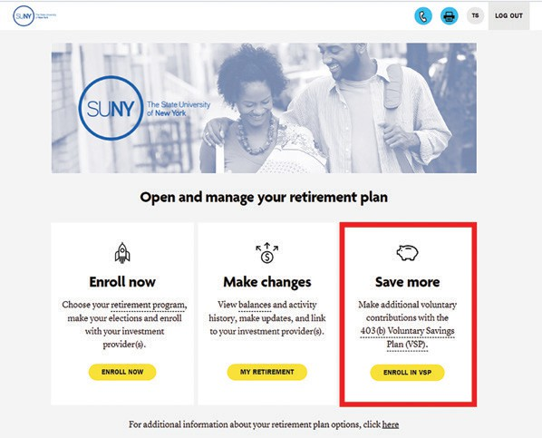
Visite retirementatwork.org/suny
Haga clic en Already registered (Ya estoy registrado) e inicie sesión con su nombre de usuario y contraseña.

Abra y administre su plan de jubilación
  - Haga clic en Enroll in VSP (Inscribirse en VSP) bajo Save more (Ahorrar más).
  - Haga clic en Choose employer (Elegir empleador) y seleccione a su empleador en la lista, después haga clic en Continue (Continuar). En la siguiente pantalla revisará su selección. Haga clic en Confirm (Confirmar).

Configuremos sus aportaciones para la jubilación*
  - Haga clic en la pestaña Contributions (Aportaciones) y escriba cuánto desea aportar por período de pago.
  - Marque la casilla si desea asignar aportaciones antes de impuestos (tradicional) y después de impuestos (Roth).
  - Seleccione la fecha de entrada en vigor y oprima Next (Siguiente).

¿Quién desea que administre sus inversiones para la jubilación?
Escriba los porcentajes de sus aportaciones antes de impuestos (tradicional) y después de impuestos (Roth) que desea asignar a cada proveedor de servicios de inversión. Haga clic en Next (Siguiente).

Revise sus aportaciones
Lea los términos y condiciones del acuerdo de diferimiento de salario y marque la casilla para aceptarlos. Haga clic en Confirm (Confirmar).

Confirmación: Se enviaron sus selecciones
Ahora se le pedirá que visite el sitio de internet de inscripciones de cada uno de los proveedores de servicios de inversión que seleccionó para abrir una cuenta (si aún no tiene una) y seleccionar sus inversiones. Haga clic en el nombre de cada uno de sus proveedores de inversiones seleccionados para ir directamente a sus páginas de inscripción de cuentas.
Tenga en cuenta: Saldrá del sitio de Retirement@Work y realizará esta tarea en el sitio de internet de inscripciones de cada proveedor. Si seleccionó más de un proveedor, debe regresar a esta página y hacer clic en el nombre de cada proveedor para terminar el proceso.

Si tiene preguntas sobre sus opciones y servicios de inversión, llame directamente al proveedor de servicios de inversión:

Corebridge Financial (antes AIG Retirement Services) | corebridgefinancial.com/rs/suny | 603-594-8340
Fidelity | netbenefits.com/SUNY | 800-343-0860
TIAA | TIAA.org/suny | 866-662-7945
Voya | suny.beready2retire.com | 800-584-6001

*Si decide aportar una cantidad fija de dinero que excede a la cantidad disponible en su sueldo neto, se hará una deducción parcial equivalente al importe de sueldo neto disponible. El resultado será un cheque de nómina por un valor neto de $0.

Cómo hacer cambios a su cuenta de jubilación en Retirement@Work
Retirement@Work es el sistema de inscripción y administración en línea para el plan de jubilación de la Universidad Estatal de Nueva York. Puede regresar a Retirement@Work siempre que lo desee para:
- Cambiar sus proveedores de servicios de inversión para sus cuentas del Programa de Jubilación Opcional (ORP) y del Plan de Ahorro Voluntario 403(b) (VSP).
- Administrar (iniciar, suspender, reanudar, aumentar o reducir) sus selecciones de diferimiento de salario 403(b) en línea.
- Si va a iniciar aportaciones nuevas, oprima el botón Set up contributions (Configurar aportaciones).
- Inscribirse en las opciones antes de impuestos (tradicional) o después de impuestos (Roth).
- Ver el saldo de su cuenta del VSP.
- Tomar decisiones informadas con vistas consolidadas de la información vigente e histórica de su cuenta, incluyendo saldos de cuentas, aportaciones y distribuciones de todos los proveedores.
Los empleados solamente pueden ver y administrar sus cuentas del ORP y 403(b) con Retirement@Work. Los planes con beneficios definidos —planes de jubilación del Estado de NY (TRS o ERS) el Sistema de Jubilación para Policías y Bomberos de Nueva York (PFRS), así como el Plan de Remuneración Diferida del Estado de NY— no son administrados por Retirement@Work. Para ver información adicional sobre estos programas de beneficios y los asesores individuales disponibles en su campus, visite suny.edu/retirement.

Hacer cambios

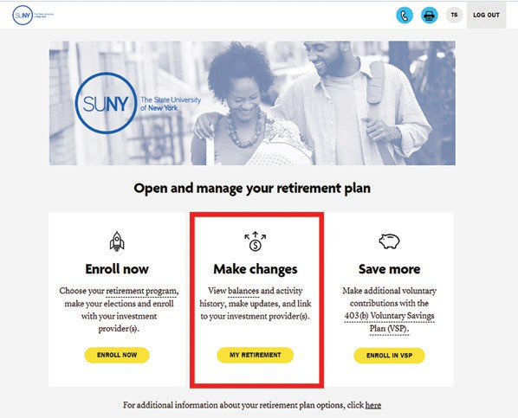
Visite retirementatwork.org/suny
Haga clic en Already registered (Ya estoy registrado) e inicie sesión con su nombre de usuario y contraseña.

Abra y administre su plan de jubilación
Haga clic en My retirement (Mi jubilación) bajo Make Changes (Hacer cambios).

Ubicación
Seleccione su ubicación oprimiendo Continue (Continuar).

Aportaciones
En la pestaña Contributions (Aportaciones), si va a iniciar nuevas aportaciones, haga clic en el botón Set up contributions (Configurar aportaciones). Si va a cambiar sus aportaciones, haga clic en el botón
Manage contributions (Administrar aportaciones). Si necesita suspender sus aportaciones, haga clic en el enlace Stop voluntary contributions (Suspender aportaciones voluntarias). Marque la casilla para aceptar los términos y condiciones y luego oprima el botón Stop contributions (Suspender aportaciones).

Configuremos sus aportaciones para la jubilación*
Cambie su importe por período de pago al importe que desee. Marque la casilla si desea asignar aportaciones antes de impuestos (tradicional) y después de impuestos (Roth). Seleccione la fecha de entrada en vigor y oprima Next (Siguiente).

¿Quién desea que administre sus inversiones para la jubilación?
Si es necesario, modifique los importes de sus aportaciones antes de impuestos (tradicional) y después de impuestos (Roth) que desea asignar a cada proveedor de servicios de inversión. Haga clic en Next (Siguiente).

Revise sus aportaciones
Lea los términos y condiciones del acuerdo de diferimiento de salario y marque la casilla para aceptarlos. Haga clic en Confirm (Confirmar).
*Si decide aportar una cantidad fija de dinero que excede a la cantidad disponible en su sueldo neto, se hará una deducción parcial equivalente al importe de

Confirmación: Se enviaron sus selecciones
Ahora se le pedirá que visite el sitio de internet de inscripciones de cada uno de los proveedores de servicios de inversión que seleccionó para abrir una cuenta (si aún no tiene una) y seleccionar sus inversiones. Haga clic en el nombre de cada uno de sus proveedores de inversiones seleccionados para ir directamente a sus páginas de inscripción de cuentas.
Tenga en cuenta: Saldrá del sitio de Retirement@Work y realizará esta tarea en el sitio de internet de inscripciones de cada proveedor. Si seleccionó más de un proveedor, debe regresar a esta página y hacer clic en el nombre de cada proveedor para terminar el proceso.
Si tiene preguntas sobre sus opciones y servicios de inversión, llame directamente al proveedor de servicios de inversión:

Corebridge Financial (antes AIG Retirement Services) | corebridgefinancial.com/rs/suny | 603-594-8340
Fidelity | netbenefits.com/SUNY | 800-343-0860
TIAA | TIAA.org/suny | 866-662-7945
Voya | suny.beready2retire.com | 800-584-6001
¿Necesita ayuda?
Si necesita ayuda con el sistema Retirement@Work, llame al teléfono 866-271-0960, de lunes a viernes, de 8 a.m. a 10 p.m. (hora del este). Le contestará uno de nuestros consultores experimentados de Retirement@Work.
Si tiene preguntas sobre los beneficios de jubilación de SUNY, comuníquese con el administrador de beneficios de su campus.

*Los empleados de Roswell Park Cancer Institute, el Departamento de Educación del Estado de Nueva York (NYSED), las universidades contratadas de SUNY@Cornell, o el Programa VDC del Estado de NY no son elegibles para participar en el Programa de Ahorro Voluntario 403(b) de SUNY.
Este material es solo para fines informativos o educativos y no constituye un asesoramiento de inversión fiduciaria según ERISA, una recomendación de valores según todas las leyes de valores o una recomendación de productos de seguros según las leyes o reglamentos estatales de seguros. Este material no tiene en cuenta ningún objetivo o circunstancia específica de ningún inversionista en particular, ni sugiere ningún curso de acción específico. Las decisiones de inversión deben tomarse según las circunstancias y los objetivos del propio inversionista.
El grupo de compañías de TIAA no brinda asesoría fiscal ni legal alguna. Consulte al asesor fiscal o legal de su preferencia.
Los productos de inversión, seguros y anualidades no están asegurados por la FDIC, no tienen garantía bancaria,
no son depósitos, no están asegurados por ninguna agencia del gobierno federal, no son una condición para ningún servicio o actividad bancaria y pueden perder valor.
TIAA-CREF Individual & Institutional Services, LLC, miembro de la Autoridad Regulatoria de la Industria Financiera (Financial Industry Regulatory Authority, FINRA), distribuye productos de valores.
©2023 Teachers Insurance and Annuity Association of America-College Retirement Equities Fund, 730 Third Avenue, Nueva York, NY 10017
GBR-2568863PO-S1122P 1273405_1541777
P0449336_SpanishUS A15399SPA (01/23)

